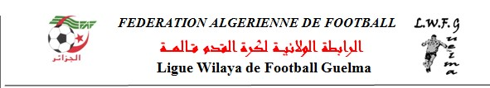
المديرية التقنية الولائية
اعلان
نصف يوم بيداغوجي حول البطولة الشبانية لفئة أقل من 13 سنة وقوانينها
تعلم المديرية التقنية للرابطة الولائية لكرة القدم قالمة عن تنظيم نصف يوم بيداغوجي لفائدة رؤساء النوادي ومربي فئة أقل من 13 سنة وذلك يوم الخميس 26 ديسمبر 2024 ببيت الشباب محمدي يوسف ابتداءا من الساعة 9 والنصف صباحا.
- النصف اليوم البيداغوجي مخصص لإلقاء الضوء على القوانين الخاصة بالبطولة الشبانية لفئة أقل من 13 سنة.
- كما يستفيد مدربي هذه الفئة من برنامج تحضيري سنوي مهدى من المديرية التقنية للرابطة الولائية لكرة القدم.
- هذا الإعلان بمثابة دعوة رسمية للجميع كما يمكن للأكاديميات وبعض النوادي الجهوي الأول والثاني وما بين الرابطات التابعة لولاية قالمة المشاركة في هذا النصف اليوم البيداغوجي حضوركم يشرفنا.

المدير التقني الولائي/ رباحي نصر الدين

